中学校３年生 ＊単元確認テスト＊ １学期④ |  |  | エネルギーと仕事
組 番 | 氏 名 |  |  | ／10

１ 図１、図２は、天井からつるしたふりこの運動について調べた様子を示している。次の問いに答え なさい。ただし、糸の質量やのび、空気の抵抗、糸と天井や棒との摩擦などは考えないものとする。
(1) | ① | 速くなる
 | ② | 位置 小さくなる
 |  | 運動 大きくなる
 | ③ | 力学的エネルギー
 | ④ | 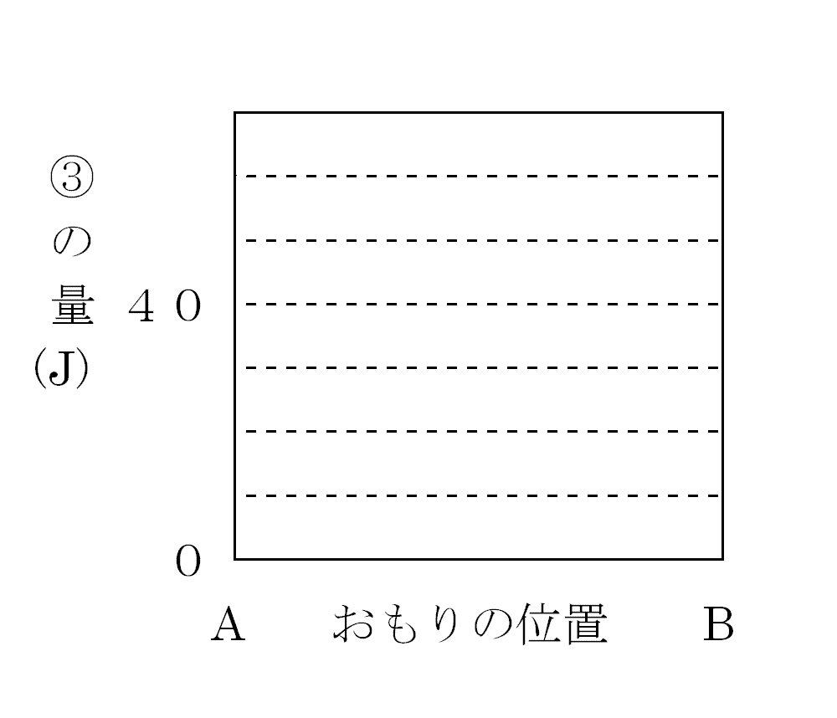
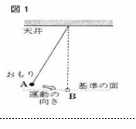

天井

おもり
基準の面
運動の
向き

- 図１のように、Ａ点までおもりを引き上げ､
静かに手を離した。
・・① おもりがＡ点からＢ点まで動くとき、お
もりの速さはどうなるか。（１点）

② ①のとき、おもりのもつ位置エネルギー
と運動エネルギーの大きさは、それぞれど
う変化するか。（全正１点）

③ 位置エネルギーと運動エネルギーの和を
どういうか。（１点）

////④ Ａ点からＢ点に達するまでのおもりの位置と③との関係をグラフに書きなさい。ただし、Ａ点での③を４０Jとする。（１点）

(2) 図２のように、Ｏ点に細い棒を置き、おもりがＢ点に達したとき、糸がさえぎられるようにした。おもりはＢ点を通過したのち、どの位置まで達するか。Ｃ～Ｆからもっとも近いものを１つ選び、記号で答えなさい。（１点）
(2) | Ｄ

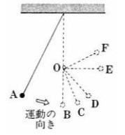
図２

運動の
向き

２ 仕事について、次の問いに答えなさい。ただし、１００ｇの物体にはたらく重力の大きさを１Ｎ とする。
(1) | ２Ｊ
(2) | ０.１Ｗ
(3) | Ｆ １Ｎ
 | 仕事 ２Ｊ
(4) | 仕事の原理

- 図１のように、２００ｇの物体を１ｍ持ち上げた。
このときした仕事はいくらか。（１点）

- (1)の仕事をしたとき２０秒かかった。このときの仕
事率はいくらか。（１点）

- (1)と同じ物体を、図２のような滑車を使って１ｍ持
ち上げた。このときひもを引く力Fはいくらか。また、
このときの仕事はいくらか。（全正１点）

- 道具の質量や摩擦を考えない場合、道具を使って仕
事をしても、手で直接する場合と仕事の大きさは変わ
らない。このことを何というか。（１点）
（滑車の重さやまさつは考えない。）
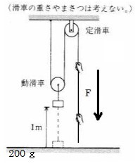
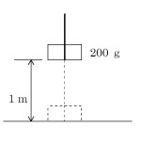
図１ 図２
定滑車
200ｇ

動滑車
１ｍ

１ｍ

200ｇ

３ 次の①～③の熱の伝わり方を何というか、それぞれ答えなさい。（全正１点）
① | 伝導（熱伝導）
② | 対流
③ | 放射

- 熱源から直接熱が伝わる伝わり方。

- あたためられた気体や液体が移動して、全体に熱が伝
わる伝わり方。

- 光源や熱源から離れていても、光が当たっている面が
熱くなるような熱の伝わり方。

